Danse country et danse en ligne
Chorégraphies 2022 2023
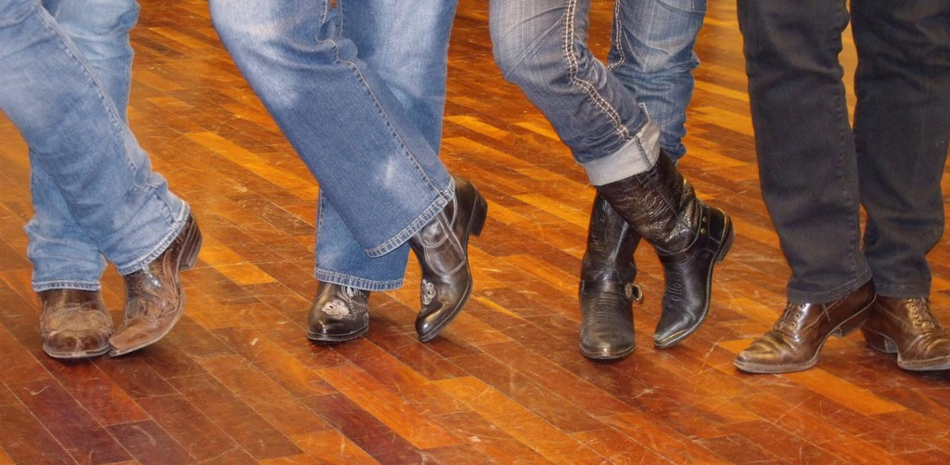

Salle la Croix des Têtes à Saint Julien Montdenis
exceptionnellement les cours peuvent avoir lieu à la salle de la Croix Blanche - voir les dates bientôt sur la page infos.
14h00 (G1)
15h00 (G2)
16h00 (G3)

GROUPE 1

MIGHTY FINE (Très bien)
Vidéo cours : https://youtu.be/iCE1sxbQUHI
Vidéo démo : https://youtu.be/Ac8P4RrSLQs
Fiche de pas : https://www.copperknob.co.uk/stepsheets/160870/mighty-fine

KERUA
Vidéo cours : https://youtu.be/-ul0G11FhB8
Vidéo démo : https://youtu.be/YCEbEAe4jlU
Fiche de pas : https://www.copperknob.co.uk/fr/printsheet?StepsheetID=124809&size=large

TEMPO
Vidéo cours et démo : https://youtu.be/PiMUEI9s1O0
Fiche de pas : https://www.copperknob.co.uk/printsheet?StepsheetID=161987&size=large

WHISKEY WHISKEY
Vidéo cours : https://youtu.be/S2baS26_ZfM
Vidéo démo : https://youtu.be/HxURIOiFYJc
Fiche de pas : https://www.lillywest.fr/_files/ugd/db1a00_d0dea6a599c14d5a97001f2680419219.pdf

1 2 SNAP (1 2 claquement)
Vidéo cours : https://youtu.be/AVKPCLBencA
Vidéo démo : https://youtu.be/t_6Cl5tfJ54
Fiche de pas : https://www.copperknob.co.uk/fr/stepsheets/164892/1-2-snap-fr

QUE PASO (Ce qui s'est passé)
Vidéo : https://youtu.be/kt2zlU2F-JY
Fiche de pas : https://www.printfriendly.com/p/g/MSY7it

UNTIL THE DAWN (Jusqu'à l'aube)
Vidéo cours : https://youtu.be/PKNlEOn5ZNI
Fiche de pas : https://littlerockdancers.fr/Pdf/untilthedawn.pdf

WE’RE GOOD TO GO (Nous sommes prêts à partir)
Vidéo cours : https://youtu.be/Djq0-8w2e-Y
Vidéo démo : https://youtu.be/c0DMqDTH9BQ
Fiche de pas : https://www.copperknob.co.uk/stepsheets/159577/were-good-to-go

ROCK AND ROLL FOUND ME (Le rock and roll m'a trouvé)
Vidéo : https://youtu.be/xxPTE8H1cMU
Fiche de pas : http://www.barailranch.site-fr.fr/upload/ROCK__amp__ROLL_FOUND_ME.pdf

MAMA'S SUNSHINE DADDY'S RAIN. (Le soleil de maman la pluie de papa)
Vidéo : https://youtu.be/uYbFvOTzRV8
Fiche de pas : https://www.copperknob.co.uk/stepsheets/mamas-sunshine-daddys-rain-fr-ID144690.aspx

GROUPE 2

2 HELL & BACK
Vidéo : https://youtu.be/6WVPFsWB0Gw
Fiche de pas : https://www.copperknob.co.uk/stepsheets/70695/2-hell-and-back

ASKIN’ QUESTION
Vidéo cours et démo : https://youtu.be/FsFPl2l39aI
Fiche de pas : http://www.chartres-country.fr/medias/files/askin-questions.pdf

THAT DON’T IMPRESS ME MUCH (ça ne m'impressionne pas beaucoup)
Vidéo démo et comptes : https://youtu.be/MmsKYTmJGQ0
Fiche de pas : https://aboutwesternlinedance.fr/images/ficheschores/thatdontimpressmemuch.pdf

NICKAJACK
Vidéo cours : https://youtu.be/g1X_f3gzMnY
Vidéo démo : https://youtu.be/jov_k7NraUw
Fiche de pas : https://www.copperknob.co.uk/stepsheets/158451/nickajack

MARTHA DIVINE
Vidéo cours : https://youtu.be/0DD7HR1nd6E
Vidéo démo : https://youtu.be/i6Xb6ccd26o
Fiche de pas : https://www.copperknob.co.uk/stepsheets/154041/martha-divine

HERE WE GO (Nous y voilà)
Vidéo cours : https://youtu.be/OQviN1DU9HI
Vidéo démo : https://youtu.be/r_e0wOzaG68
Fiche de pas : https://www.copperknob.co.uk/stepsheets/154408/here-we-go

TOURIST
Vidéo : https://youtu.be/s7wQZ7dp3I8
Fiche de pas : https://www.copperknob.co.uk/stepsheets/tourist-fr-ID163404.aspx

GROUPE 3
AA
Vidéo cours et démo : https://youtu.be/wzjnQ9VklyI
Fiche de pas : http://sunny-linedance.fr/choregraphies/AA_%28F%29_Debutant.pdf

VALSE A CAPRI
Vidéo cours et démo : https://youtu.be/YS74kuIXPvk
Fiche de pas : https://ecolededanseht.com/images/pdf/Valse--capri.pdf

GOOD TIME (Bon temps)
Vidéo cours et démo : https://youtu.be/hubJFtl-Ldk
En version originale : https://youtu.be/rs5f8CYyLBo
Fiche de pas : http://esperancefougeres.e-monsite.com/medias/files/good-time-alan-jackson.pdf

BABY SHARK (Bébé requin)
Vidéo : https://youtu.be/s-uSkv8DL3I
Vidéo démo : https://youtu.be/GYRK8-TPI48
Fiche de pas : https://www.copperknob.co.uk/stepsheets/163585/baby-sharks

SWAY CHA
Vidéo : https://youtu.be/iBH1tt6_JK8
Fiche de pas : https://www.copperknob.co.uk/stepsheets/140218/sway-cha

HONKY TONK
Vidéo : https://youtu.be/S8gY6nGzL_o désolée pas avec la même musique
Fiche de pas : http://countrydreamscluny.e-monsite.com/medias/files/honky-tonk-2.pdf

AN ABSOLUTE DREAM (Un rêve absolu)
Vidéo : https://youtu.be/Xhe6vYlDeXc
Fiche de pas : http://www.talons-sauvages.com/danses/ANABSOLUTEDREAM.pdf

BLUE CHRISTMAS (Noël bleu)
Vidéo : https://youtu.be/V3vOHtR_KVk
Fiche de pas : https://www.copperknob.co.uk/stepsheets/165653/blue-christmas

STOMPING IT OUT
Vidéo cours : https://youtu.be/gaLQLxpKhfw
Vidéo démo : https://youtu.be/xZCbCwuCbMs
Fiche de pas : http://www.aimecountry.com/wp-content/uploads/2011/04/STOMPING-IT-OUT.pdf

SOME KIND OF WONDERFUL (Une sorte de merveilleux)
Vidéo cours : https://www.youtube.com/watch?v=OVAoUETFe5w
Vidéo démo : https://www.youtube.com/watch?v=USd73iFP8oE
Fiche de pas : http://www.talons-sauvages.com/danses/Some-Kind-Of-Wonderful@MG.pdf?x38200

WHAT MAKES YOU COUNTRY
Vidéo : https://youtu.be/tLIxfAEVDCs
Fiche de pas : http://www.talons-sauvages.com/danses/What-Makes-You-Country@MG.pdf

COWBOY BOOGIE
Vidéo avec hitch : https://youtu.be/6Leoko2YwGE
Vidéo avec scuff : https://youtu.be/P_kGB9tLog0
Fiche de pas : https://www.funnydancers.fr/documents/COWBOY-BOOGIE.pdf

MAMMA MARIA
Vidéo : https://youtu.be/JYInsOIIrAM
Fiche de pas : https://www.copperknob.co.uk/stepsheets/mamma-maria-ID77629.aspx

